出國報告（出國類別：參訪）

赴新加坡海外實習單位參訪報告

服務機關：國立高雄餐旅大學
姓名職稱：謝旭初 （中餐廚藝系講師）
林秀薰（中餐廚藝系副教授兼系主任）
程玉潔（西餐廚藝系副教授兼系主任）
派赴國家：新加坡

出國期間：101年 01 月30 日至02 月04 日
摘 要
本次訪視之目的，是與新加坡鼎泰豐配合海外實習單位的主管見面，除了表達對實習單位在海外對建教實習的運作、奉獻與辛勞之外，也實地了解學生於新加坡實習學習的情形及所遭遇的問題。亦針對目前數個實習地點進行實地參訪，也包括實習學生在當地的生活情況及住宿環境、衛生條件等的實際了解，由此，也對海外實習事務之接觸與運作的妥適性有更進一步的認識。回國後，將請返國之新加坡實習學生繕寫心得報告及與參訪教師一起作經驗分享座談，與相關海外實習教職員生及未來有志於海外實習的學生，作經驗的傳承，用以鼓舞有志參與海外實習同學，作為一個帶動的途徑與管道。

目次

壹、前言 3
貳、過程(參訪行程) 3
參、參訪重點與參訪心得 ..5
肆、結論與建議 6
伍、附錄：參訪照片 7
壹、前言
本次赴赴海外實習單位參訪之目的：
一、處理本校於新加坡鼎泰豐單位實習的學生關於運作與其生活問題等細項。
二、表達對海外實習單位在建教實習的運作、奉獻與辛勞的感謝。
三、作為日後新加坡海外實習同學之參考。

貳、過程(參訪行程)
本次參訪行程自民國101 年 01 月 30 日至 02 月 04 日，共計五日，詳細行程表如表一：
表一：行程表
2012.01.30 | 啟程。  搭乘中華航空CI0753班次出發前往新加坡
2012.01.30 | - 抵新加坡，入住飯店  - 前往新加坡鼎泰豐百麗宮總店  - 與鼎泰豐店面主管見面，進行對鼎泰豐企業介紹簡報  - 參觀百麗宮內同學的工作環境  - 與該店同學見面，談談工作心得、對公司、學校的想法及建議  - 晚上與同學們餐敘
2012.01.31 | - 至新加坡鼎泰豐Nex分店參觀同學的工作環境及狀況  - 與該店同學見面，談談工作心得、對公司、學校的想法及建議  - 晚上與同學們聚餐，並至宿舍了解住宿及生活環境
2012.02.01 | - 至新加坡鼎泰豐Rc分店參觀同學的工作環境及狀況  - 與該店同學見面，談談工作心得、對公司、學校的想法及建議  - 晚上與同學們聚餐，並至宿舍了解住宿及生活環境
2012.02.02 | - 與休假的同學一同至新加坡鼎泰豐MBLM分店參觀其他同學的工作環境及狀況  - 與休假同學四處走走，了解新加坡當地的生活環境  - 與該店同學見面，談談工作心得、對公司、學校的想法及建議  - 晚上與同學們聚餐，表達對同學的關心之心意
2012.02.03 | - 至新加坡鼎泰豐MB分店參觀同學的工作環境及狀況  - 與該店同學見面，談談工作心得、對公司、學校的想法及建議  - 晚上與同學們聚餐，了解同學們的綜合需求及意見  - 回飯店，準備隔日回台
2012.02.04 | 返回  搭乘中華航空公司CI0754回台

參、參訪重點與參訪心得
這次到新加坡參訪，雖然時間很短暫，努力的看了許多與台灣有所不同的地方，增加了不少見聞，其實新加坡這裡很需要人力，很適合學校與當地餐飲業者合作，是適合推廣海外實習的地方。不過，學校、業界、學生三方面可能要做好實習前的相關輔導，與業界及實習學生事先協調好，提出所有可能的問題點做討論，以免實習途中發生不可預知的狀況，造成學校、業界與學生三方面的誤解。
相關可行之措施如下：
- 因在新加坡已有固定的接洽老師(Cindy)，希望在學生前往新加坡前之說明會也可以參與分享。
- 學生應主動定期與接洽老師和家長連絡，說明近期狀況，不要發生事情時擅自做主。
- 學生自己該做好功課，查詢好當地資訊、交通、物價、地圖等，不是等到當地之後措手不及。
- 學生不能在外地接洽其他打工活動，以免造成自身危險。
- 學生實習時不該在網路上透漏任何令人誤會的話語，以免造成不必要的誤會。
新加坡是個很特別的地方，希望往後之學生可以來看看與台灣文化不同的地方，增加見聞，多學習一些特別的文化，也可以練習自己的語文，訓練溝通能力，並且可以變得更獨立，甚至規畫事情的能力也可以變強，當然也要多多學習台灣沒有的菜餚，多看一些特別的東西，多體驗特別的烹調方式，多出門看看一些特別的休閒活動和參與當地的節慶活動，都是一些特別的人生經驗，不僅能讓知識增長也可以有很多美好的回憶。
雖然新加坡這裡是很不錯的地方，但也要懂得保護自己，不要讓自己權利損失，也不要讓自己被傷害，做好自己的本分，不要因為自己的行為間接傷害到學校的名譽。

肆、結論與建議
海外一年的生活可以做的事情很多，例如：到語言學校學習英語、自助旅遊、專業實習、當地文化學習與體驗等。本系100學年度第一次有新加坡海外實習名額7名，對提升學生實務能力及國際視野有很大幫助。
雖新加坡也是為屬亞洲地區，但民俗風情等等卻與台灣相差甚遠。唯兩國生活環境及習俗差異頗大，明年度學生赴海外實習前夕，系上應舉辦一系列的說明會，邀請業界相關人士為同學講解，讓同學在實習前能做好充實的準備。至海外實習學生亦建議常以e-mail方式，於每月將其海外實習日誌mail回系上給輔導老師，讓老師了解學生在海外實習的狀況。
為期能讓海外實習傳統順利推展，冒昧提出以下幾點建議：
- 在行前說明會等等，除了以實習完之學長姐之分享之外，也可有Cindy的分享，想必減少對於陌生環境的恐懼等。
- 學生老師之間應定期聯絡，說明近況等以便了解，並關心學生之調適是否順利。
- 開闢相關課程：
建議中廚系能多開語言課程，並且加強英文能力的提升與應用，例如英文對話及粵語課程。
廚藝課程更希望可以加強中點及港點相關課程與訓練，地球村的趨勢促使餐飲風格融合，需學習的技能應較過去廣泛。

附錄：參訪照片
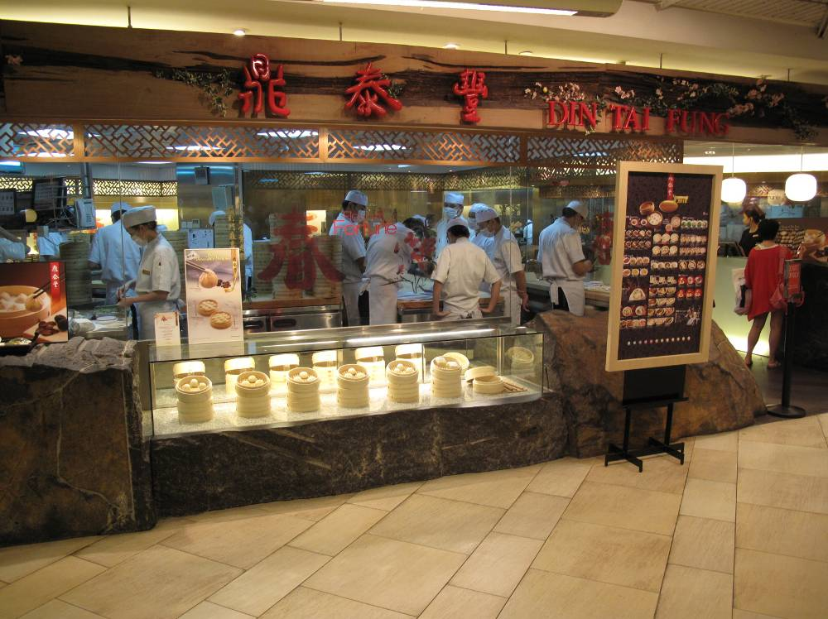  鼎泰豐店面訪視(MBLM) | 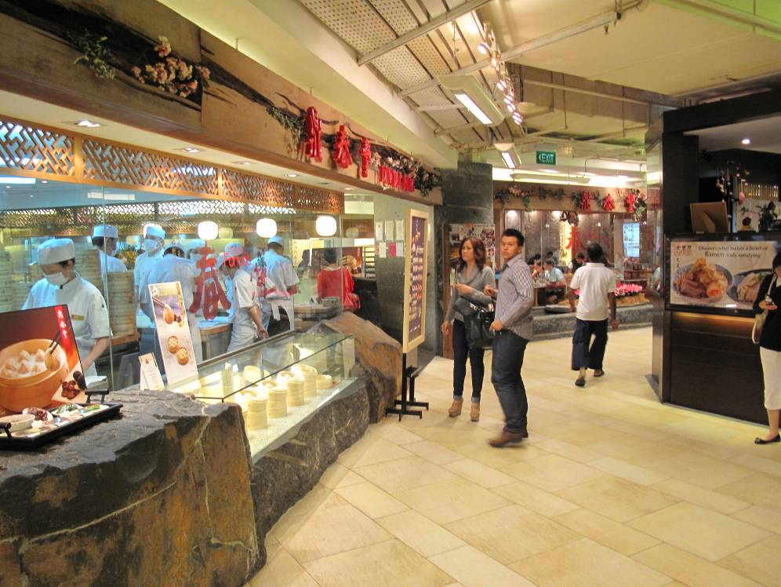  抵達新加坡，前往鼎泰豐Paragon店面訪視學生
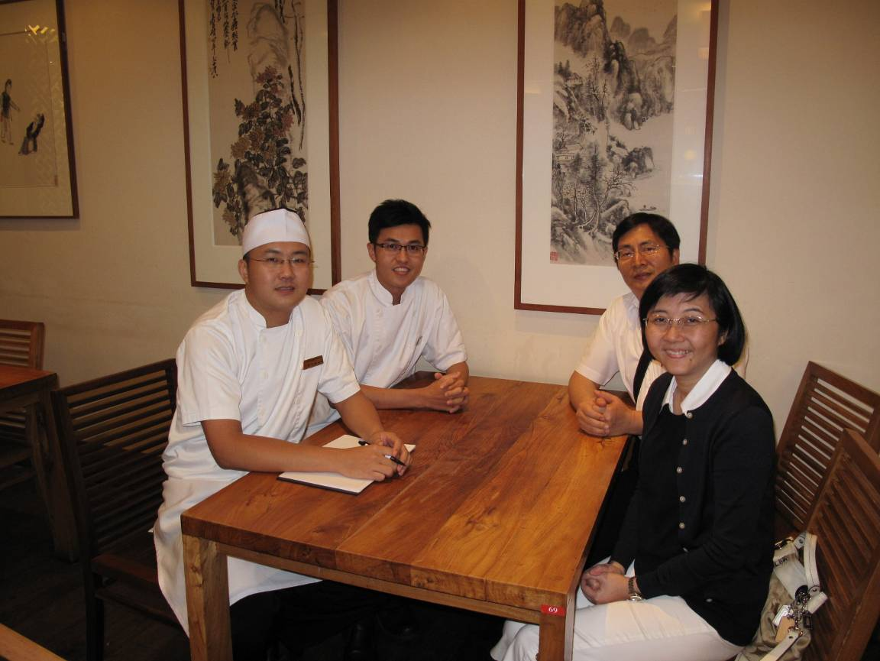  與校外實習單位新加坡鼎泰豐的主管面談 | 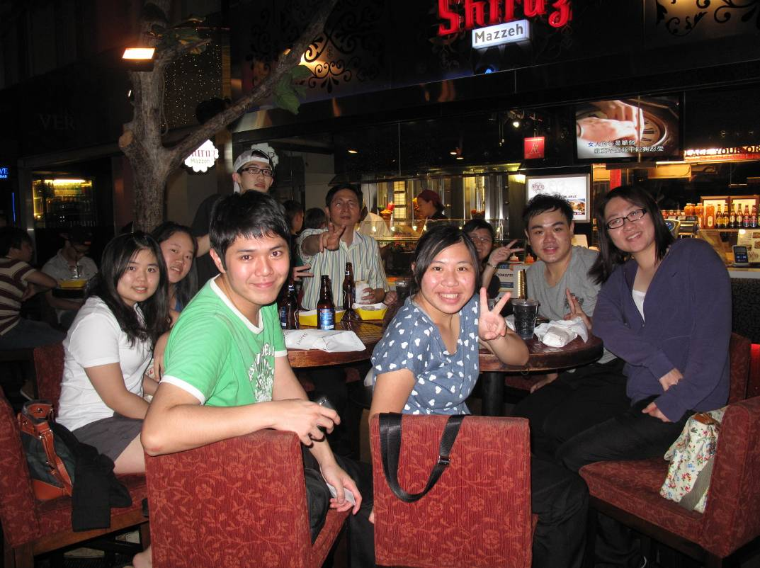  與中廚系七位實習學生聚餐
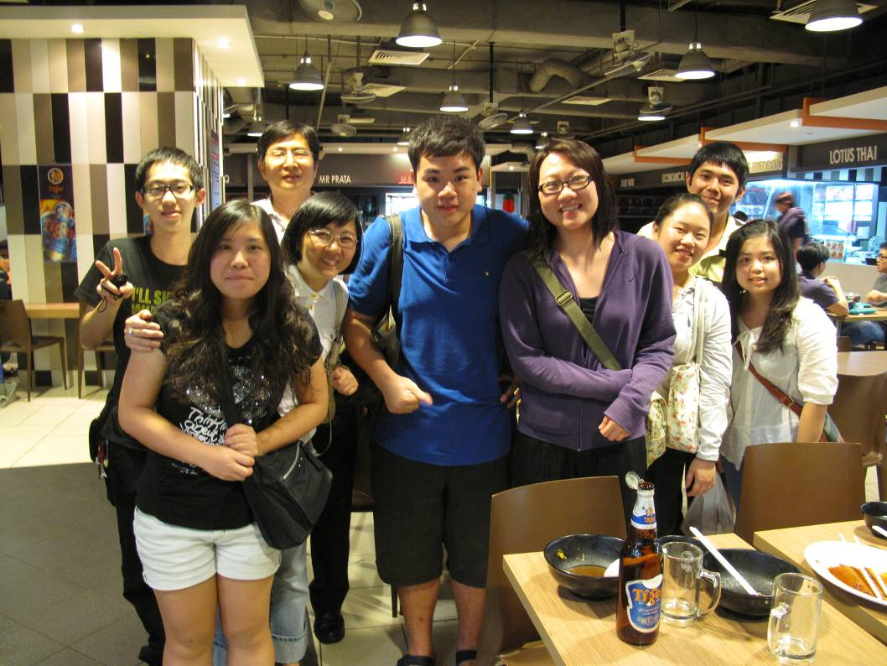  與中廚系七位實習學生聚餐 | 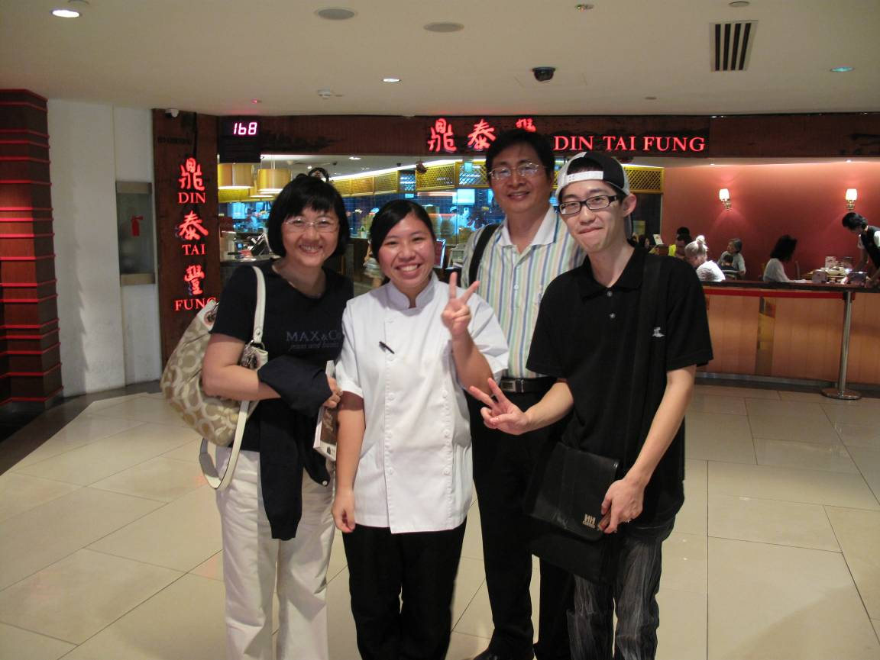  鼎泰豐店面訪視(RC)

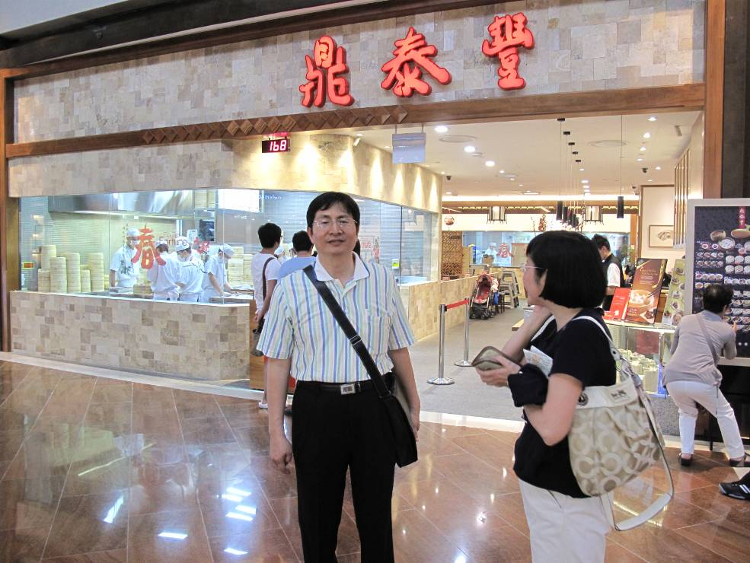  鼎泰豐店面訪視(Marina Bay Sands) | 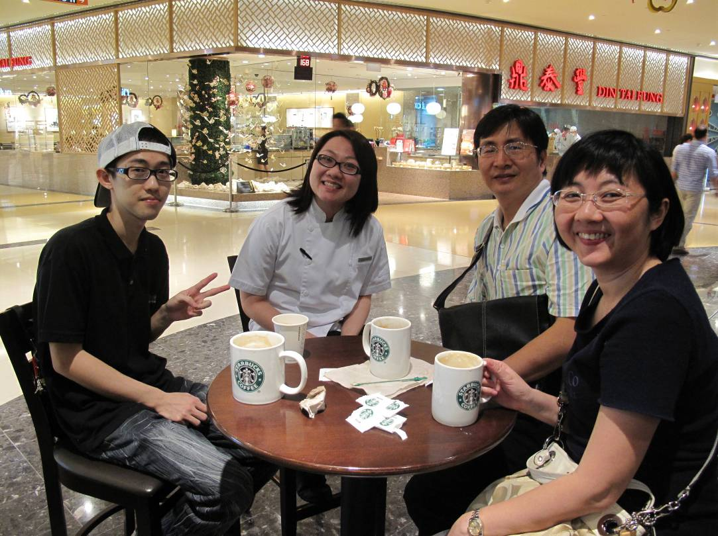  與中廚系實習學生在鼎泰豐外咖啡廳  聚餐
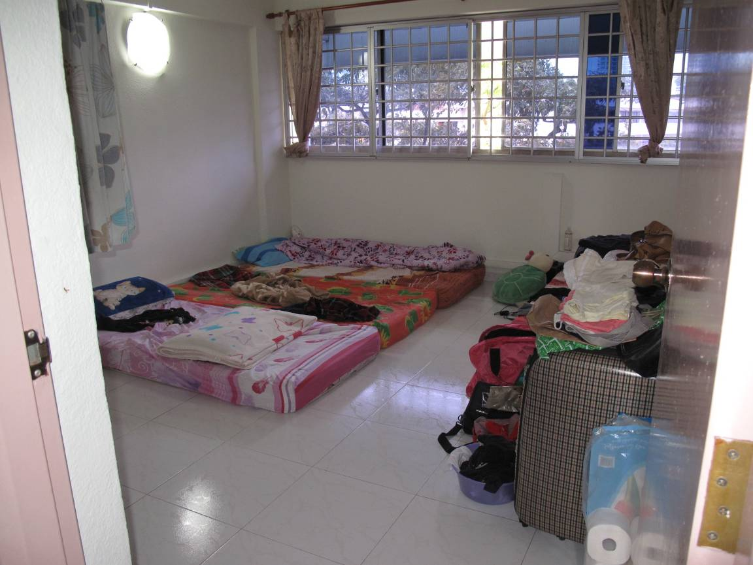  訪視新加坡實習生之宿舍(鼎泰豐提供之宿舍) | 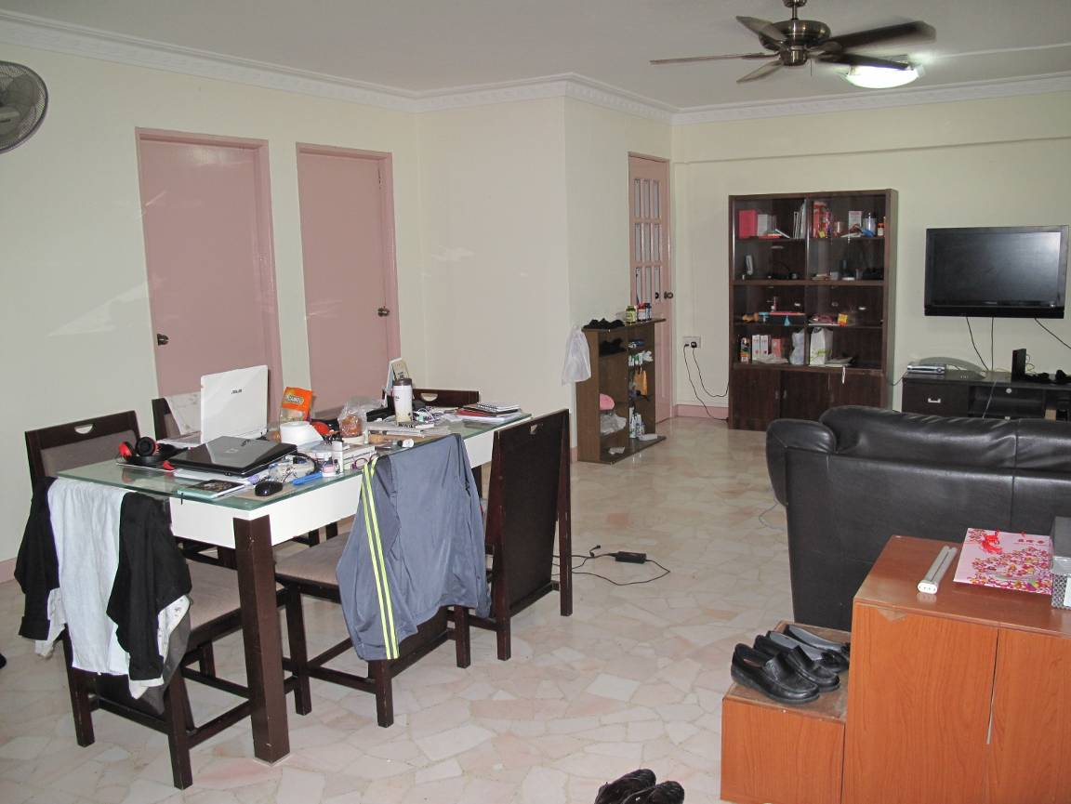  訪視新加坡實習生之宿舍(鼎泰豐提供之宿舍)
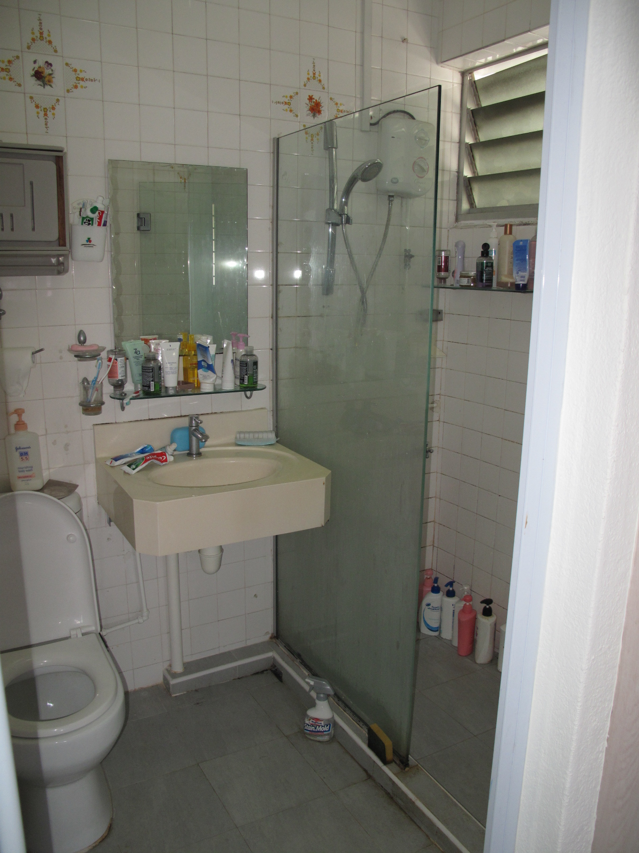  訪視新加坡實習生之宿舍(鼎泰豐提供之宿舍) | 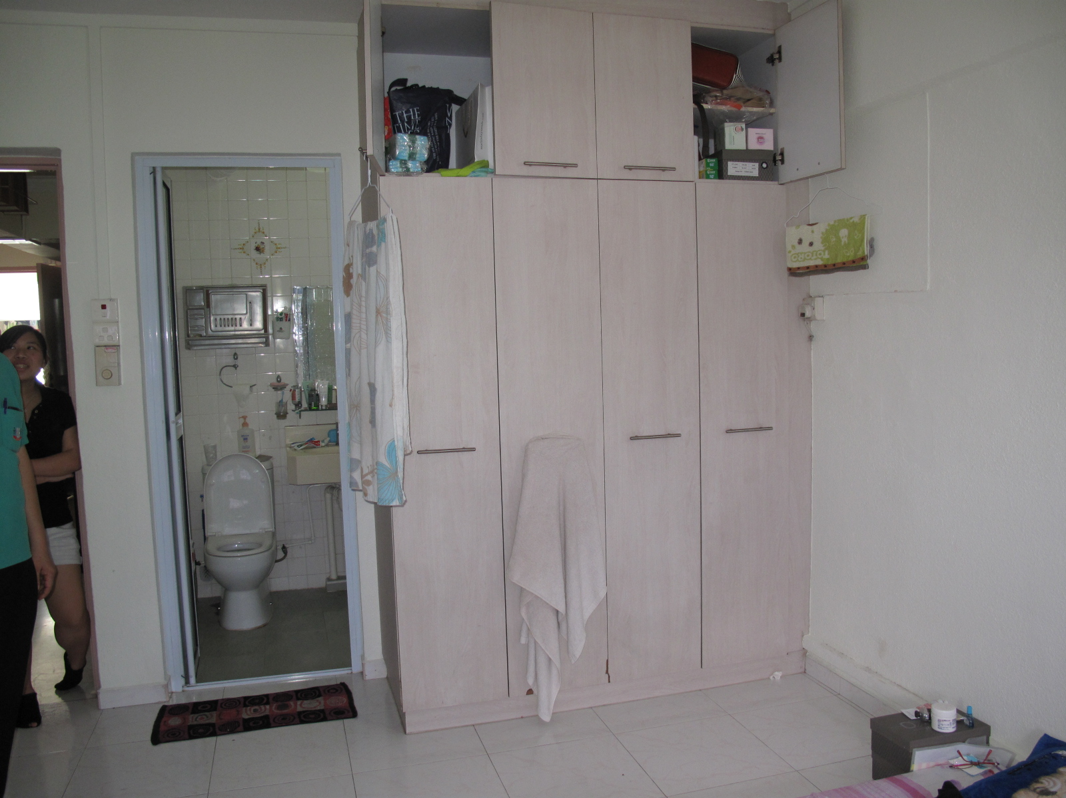  訪視新加坡實習生之宿舍(鼎泰豐提供之宿舍)

